CASO 1
La Salud Pública tiene grandes desafíos vinculados a las capacidades y recursos disponibles, lo que implica que se debe avanzar en la formación de más profesionales de la salud y en modernizar la infraestructura hospitalaria incluyendo el equipamiento y las tecnologías. Además, se deben buscar nuevas estrategias que permitan emplear de manera más eficiente las capacidades actuales.
El gran desafío está en avanzar hacia un sistema de Salud Pública que otorguen protección, seguridad y calidad en las atenciones de los pacientes, por esta razón la reforma a la Salud Pública tiene como principales objetivos y medidas:
- Reducción de listas de espera.
- Reforma a la salud primaria: consultorios y Cesfam.
- Reforma al modelo de atención para garantizar salud digna y oportuna.
- Modernización de la infraestructura sanitaria
- Rebaja del precio de los medicamentos y así lograr más competencia y transparencia.
- Bienestar y cultura sana
En el caso de la Salud Privada, su gran desafío es ser parte del cambio en el ámbito de la Salud Pública del país colocando a disposición la experiencia y capital humano para a través de un trabajo colaborativo para avanzar en esta área de vital importancia para los ciudadanos.
Desde esta perspectiva, Clínica KETEKURA ha definido una estrategia de apoyo a la comunidad y a contar de este año ofrecerá los servicios de sus profesionales a consultorios y hospitales del área de la Salud Pública. Para esto, la Junta Directiva en conjunto con los jefes de las Unidades de Atención de la Clínica han definido que los médicos que pondrán a disposición para este servicio serán aquellos que lleven trabajando más de 10 años en la clínica y que han efectuado menos del máximo de atenciones médicas realizadas por los profesionales durante el año.
Si bien, el actual sistema que gestiona las atenciones médicas almacena información histórica, no se cuenta con un informe que permita saber el total de consultas médicas que cada especialista ha atendido durante un año. Por lo tanto, una de las soluciones sería que las secretarias de cada Unidad de Atención a pacientes generasen esta información de acuerdo con el informe que resume las atenciones médicas mensuales que se realizan en cada Unidad. Sin embargo, considerando la alta demanda diaria de atenciones médicas, provocaría:
- Lentitud en la generación de la información ya que a partir de todos los informes resumen de las atenciones médicas mensuales, cada secretaria debería generar el archivo con los datos de los médicos efectuaron menos del máximo de atenciones médicas realizadas por los profesionales durante el año.
- Que la información generada presente errores considerando que se este trabajo debería ser efectuado en forma manual.
Por lo tanto, considerando que esta solución no es viable por los estándares de calidad que Clínica KETEKURA desea asegurar en todos los ámbitos y que el apoyo que se prestará al área de la Salud Púbica será permanente, se hace necesario implementar un informe que en forma automática entregue la información de estos profesionales médicos ya que a partir de ella, se citará a cada a una reunión con el director de la clínica y posteriormente se les enviará a sus correos institucionales detalles del horario y lugar en donde prestarán sus servicios médicos durante todo el año.
Para esto, el área de recursos humanos de Clínica KETEKURA tendrá la responsabilidad de ejecutar el informe el primer día hábil de cada año y así poder tener una visión global de los médicos que llevan contratados más de 10 años en la clínica y que efectuaron menos del máximo de atenciones médicas realizadas por los profesionales durante el año anterior. Esto significa que, por ejemplo, si el informe se ejecuta el primer día hábil del año 2021, entonces debe mostrar la información basada en las atenciones médicas efectuadas durante el año 2020. Si el informe se ejecuta el primer día hábil del año 2022, entonces debe mostrar la información basada en las atenciones médicas efectuadas durante el año 2021, etc. Es decir, el informe debe ser capaz de obtener la información del año anterior a la fecha en que se ejecute en forma automática.
Para construir el informe, debe considerar los siguientes requerimientos:
- Por cada unidad se debe mostrar el nombre completo del médico, su teléfono, su correo electrónico y el total de atenciones médicas que realizó durante el año.
- El correo institucional de los médicos corresponde a: las dos primeras letras de la unidad de la clínica en la que se desempeña + la penúltima y antepenúltima letra de su apellido paterno + los tres últimos números de su teléfono + el día y mes en que fue contratado + @medicocktk.cl.
- Esta información además debe quedar almacenada en la tabla MEDICOS_SERVICIO_COMUNIDAD.
- Al obtener la información, tanto el informe como la tabla deben visualizar la información en el formato del ejemplo y ordenada alfabéticamente por el nombre de la unidad y apellido paterno del médico.

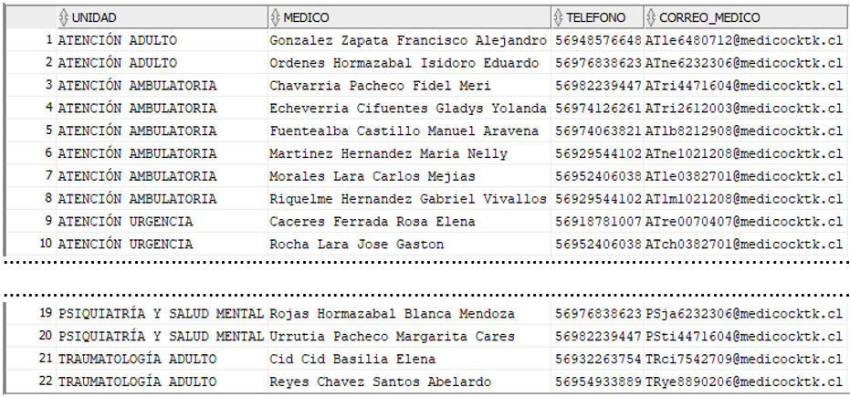

CASO 2
El Sistema Nacional de Acreditación en Salud tiene como objetivo constituir uno de los pilares para el cumplimiento de la Garantía de Calidad. Esta acreditación es un proceso de evaluación al cual, hasta ahora, se someten en forma voluntaria, cada 3 años, los hospitales, clínicas, centros ambulatorios y laboratorios para certificar calidad, eficiencia y seguridad en la atención a los pacientes. Sin embargo, la garantía de calidad será obligatoria una vez que entren en vigencia los sistemas de certificación, acreditación y registro de la Superintendencia de Salud.
Los estándares mínimos que las entidades deben cumplir se fijan de acuerdo con el tipo de establecimiento y a los niveles de complejidad de las prestaciones de salud que realizan. Los estándares y el proceso de acreditación son igual para las entidades de saludo públicas y privadas.
El proceso de acreditación consta de diferentes etapas, en las cuales están involucradas:
- Los Prestadores Institucionales de Salud (hospitales, clínicas, centros ambulatorios y laboratorios) que se desean acreditar.
- Misterio de Salud: formula y actualiza los estándares de acreditación de los Prestadores Institucionales de Salud para le cumplimiento de la Garantía de la Calidad.
- Secretarías Ministeriales de Salud: otorgan la autorización sanitaria para las instalaciones y funcionamiento de los Prestadores Institucionales de Salud y fiscalizan su cumplimiento.
- Superintendencia de Salud: administra el Sistema Nacional de Acreditación, autoriza a las Entidades Acreditadoras, gestiona las solicitudes de acreditación y fiscaliza el proceso completo.
- Instituto de Salud Pública: fiscaliza los procesos de acreditación de los laboratorios clínicos efectuados por las Entidades Acreditadoras autorizadas.
- Entidades Acreditadoras: realizan los procedimientos de evaluación en terreno y elaboran el informe de Acreditación.
Desde el punto de vista de un Prestador Institucional de Salud que desee acreditarse se pueden considerarse dos grandes etapas:
- Etapa de Planificación e Implementación de la Calidad: cuyo objetivo fundamental es establecer la estructura organizativa idónea y demostrar la eficiencia de la gestión en todas las áreas para implementar y trabajar según el modelo de calidad institucional.
- Etapa del Proceso de Acreditación: considera las subetapas de solicitud de acreditación, evaluación en terreno por parte de las entidades acreditadoras y la resolución del proceso.
En el caso de Clínica KETEKURA, el proceso de reacreditación en Calidad de Salud le corresponde llevarlo a cabo el próximo año y éste presenta diferencias importantes respecto del proceso anterior. Las diferencias fundamentales están relacionadas con los nuevos informes, definidos por el Ministerios de Salud, que los hospitales y clínicas deben presentar como antecedentes que demuestren la eficiencia de la gestión de todas sus áreas. Esto ha significado que desde el mes pasado la Junta Directiva de la clínica ha sostenido reuniones de trabajo semanales con todos los jefes de las áreas de Clínica KETEKURA para definir las tareas y requerimientos que cada una de ellas deberá cumplir en este nuevo proceso de acreditación.
En el caso del área que gestiona las atenciones médicas, deberá proporcionar información relacionada con las atenciones médicas que se han efectuado mensualmente durante los último tres años. Esta información deberá ser proporcionada por el Sistema Informático que gestiona las atenciones médicas de Clínica KETEKURA de acuerdo con las siguientes especificaciones:
- La información se debe obtener el último día hábil del año.
- Considerando que el proceso de acreditación es cada tres años, los informes deben reflejar la historia de los últimos tres años. Esto significa que, por ejemplo, si el informe se ejecuta el último día hábil del año 2023, entonces debe mostrar la información correspondiente al año 2023, 2022 y 2021, etc. Es decir, el informe automáticamente debe visualizar la información correspondiente a los tres últimos años de acuerdo con la fecha de ejecución.
- De acuerdo con las nuevas disposiciones establecidas por el Ministerio de Salud, se debe considerar que:
  - Para el último año (año actual) se deben informas los meses del año en que se efectuaron atenciones médicas igual o mayor al promedio de atenciones médicas mensuales.
  - Para el penúltimo año se deben informas los meses del año en que se efectuaron 15 o más atenciones médicas.
  - Para el antepenúltimo año se deben informas los meses del año en que se efectuaron 40 o más atenciones médicas.
El informe debe visualizar:
- El período de las atenciones médicas (mes y año).
- Por cada período (mes y año) se debe indicar el total de atenciones médicas realizadas.
- Por cada período (mes y año) se debe indicar el monto total de las atenciones médicas realizadas.
- La información se debe visualizar ordenada por el período de atenciones médicas.
En su resultado, el año de la columna AÑO Y MES será diferente ya que depende del año en que se ejecute la sentencia. En este caso, se ejecutó el año 2019 por eso muestra la información correspondiente a ese año y a los años 2018 y 2017. Cuando Ud. ejecute su informe, deberá mostrar el año de ejecución de la sentencia y los dos años anteriores.

